30 ottobre 2015
UN LIBRO LUNGO UN GIORNO

Noi ci siamo
La scuola primaria “Cesare Battisti” di Monfalcone ha aderito con entusiasmo alla
2^ giornata regionale per il fomento della lettura
I ragazzi delle quinte hanno iniziato la loro giornata con la lettura del libro
“IL GABBIANO JONATHAN LIVINGSTON" di R.Bach
Poi, divisi in piccoli gruppi, si sono recati nelle altre altre classi a leggere …
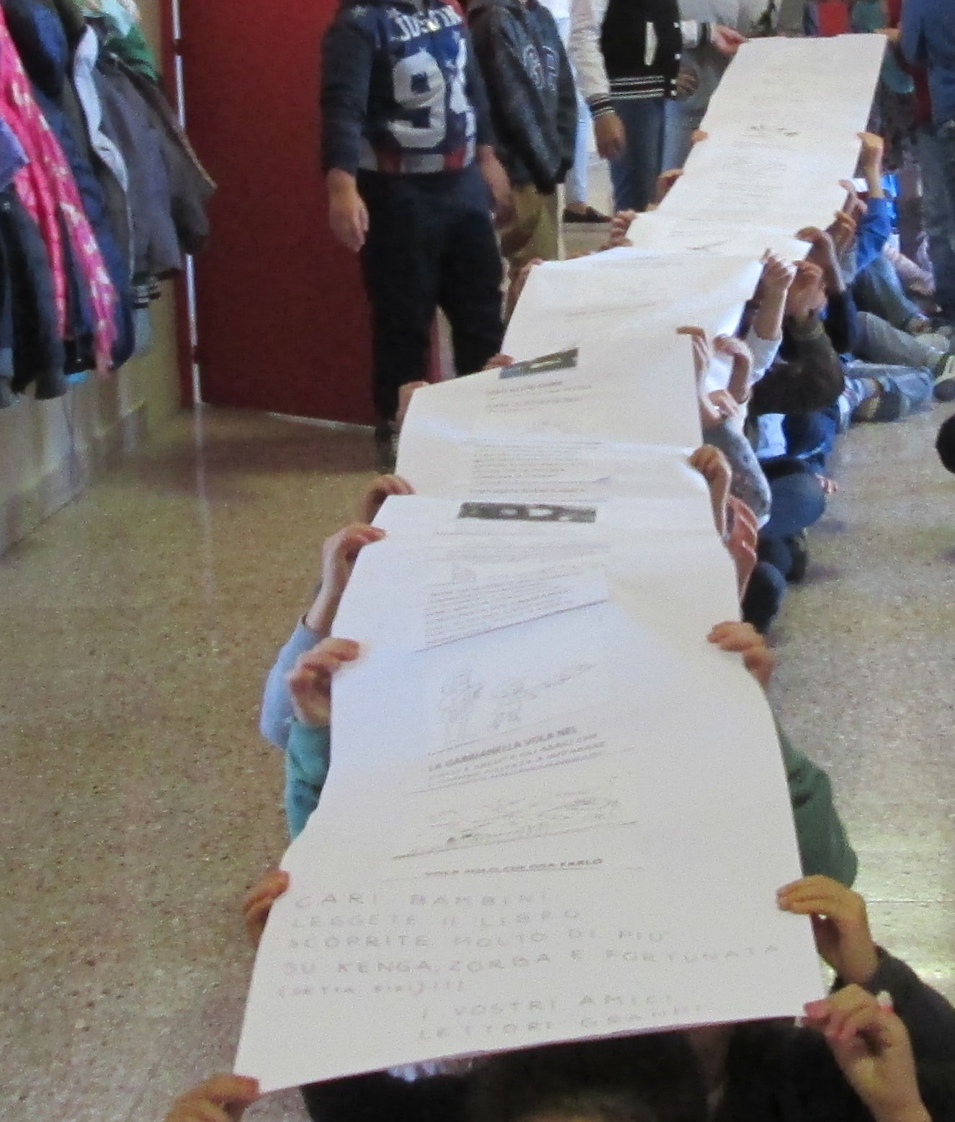
una riduzione del libro "STORIA DI UNA GABBIANELLA E DEL GATTO CHE LE INSEGNÒ A VOLARE" di L. Sepulveda (classi prime)
"LA CONGIURA DEI CAPPUCCETTI" di S.Bordiglioni (classi seconde)
"IL LIBRO DELLA FELICITÀ" di Geronimo Stilton e
"IN UNA NOTTE DI TEMPORALE" di Yuichi Kimura (classi terze)
"IL PICCOLO PRINCIPE E LA VOLPE" di A. De Saint-Exupery (classe quarta)
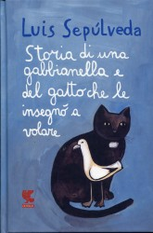
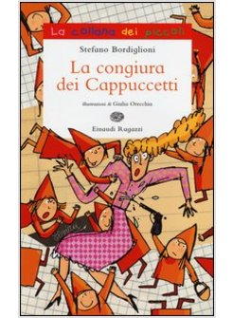
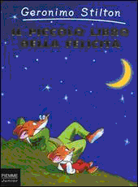
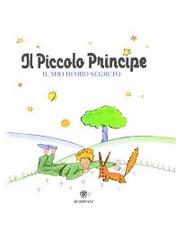
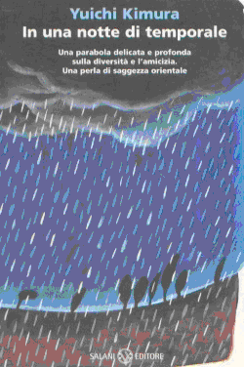
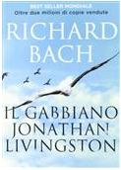

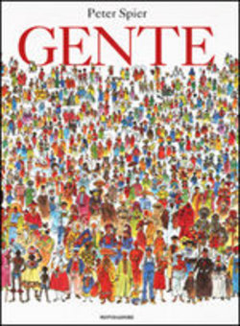
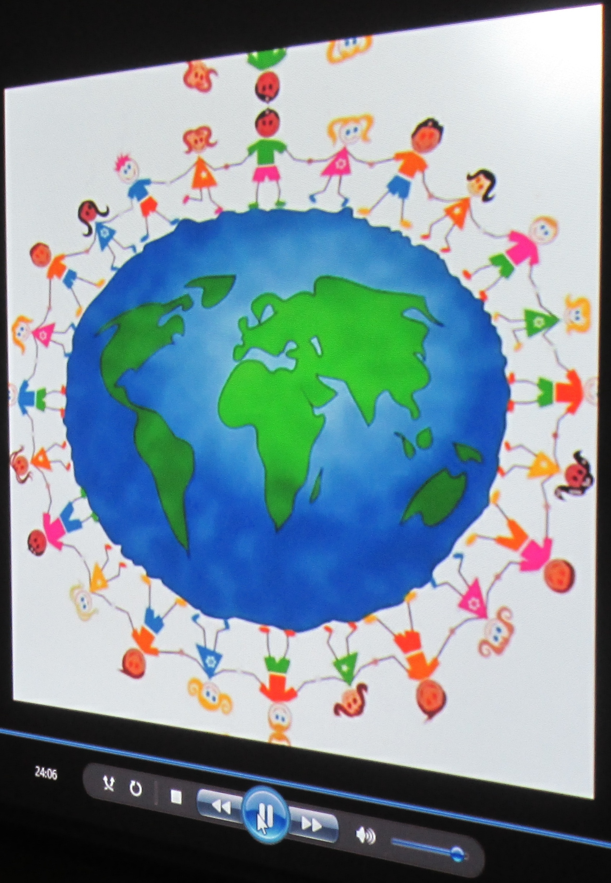
Durante la mattinata Nahida, una tirocinante di origine bengalese, ha letto a tutte le classi il libro
“GENTE” di P.Spier in lingua bengalese e italiana,
con il supporto di immagini e musiche.

